Module Architecture des systèmes mobiles :
TP Android - 2015
2éme partie – didier Ferment - UPJV

___________________________________________

- D’abord programmer le code présenté en cours
- puis faire les exercices ci-dessous
sources à télécharger sur : http://www.u-picardie.fr/~ferment/android

A & B. Taches en background : AsyncTask et Handler
l'URL https://www.u-picardie.fr/~ferment/gagnerDesMillions.php
distribue des millions aux gogos qui veulent y croire.
L'application propose aux gogos de pêcher plusieurs fois des millions puis affiche la somme des millions péchés :
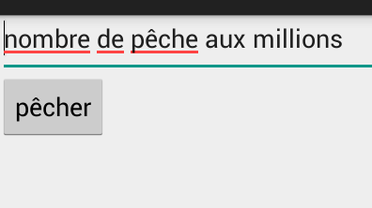
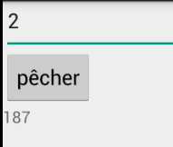

Compléter les 2 versions :
A. l'une programmée avec une asynctask
B. l'autre avec un handler et un thread en background.

C. Services en background : Service simple
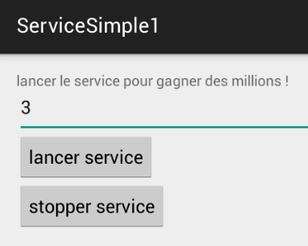
L'application propose aux gogos un service pour pêcher des millions, périodiquement selon un nombre de secondes à fournir.
Le service indique, par notification, la somme des millions péchés à chaque pêche.
Un bouton permet d’arrêter ce service idiot pour gogos.

Compléter l'activité, le service et le manifeste.
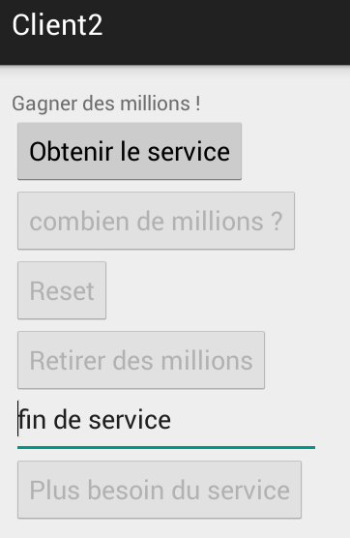
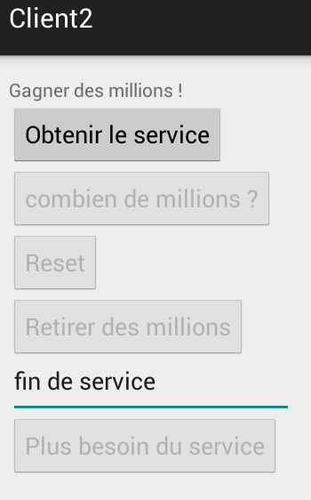
D. Services en background : Service avec interface
Un service pêche des millions, périodiquement toutes les 3 secondes et les accumule.
Les service offre plusieurs actions :
- combien de millions péchés ?
- retirer un certain nombre de millions
- remettre à zéro l'accumulation de millions.

Une application cliente permet de se connecter à se service, réaliser les actions citées plus haut et se déconnecter.
Compléter l'activité et le service.

Connexion : Combien ? 100 … à retirer
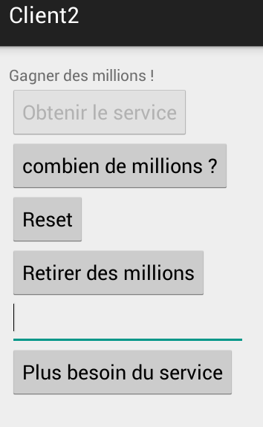
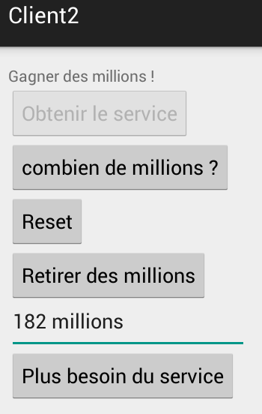
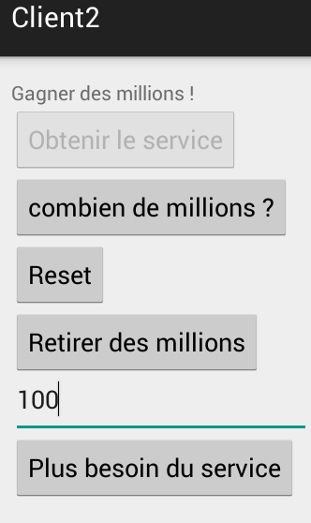
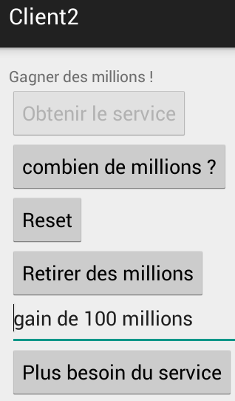

E. Broadcast receiver :
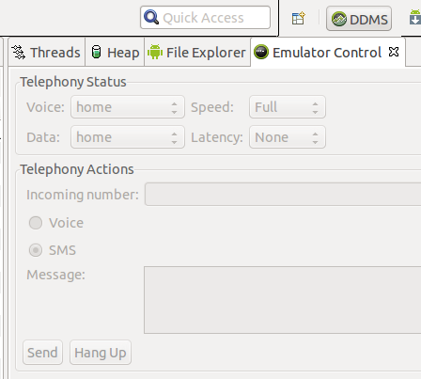
Toujours dans la chasse-pêche-tradition aux millions, ajouter au service simple (C) une "écoute" qui scrute si un SMS vous annonce que vous avez gagné des millions.
Bref, ajoutez au service un broadcast receiver qui filtre à l'arrivée des SMS si les mots "million" et gagne" y figurent : si oui, vous recevrez une notification.

Pour simuler l'envoi d'un SMS dans Android Studio, Tools → Androi → Android Device Monitor puis Emulator Control

Voici le code pour récupérer le corps des messages SMS dans l'intention signalant l'arrivée de SMS :
Object[] pdusObj = (Object[]) intent.getExtras().get("pdus"); // PDU protocol data unit
for (int i = 0; i < pdusObj.length; i++) {
android.telephony.SmsMessage message = SmsMessage.createFromPdu((byte[]) pdusObj[i]);
String textBody = message.getDisplayMessageBody();
}

